Freiler Aleiro Ortega Estupiñan

Correo: [aleiroestupinan1999@gmail.com](mailto:aleiroestupinan1999@gmail.com)

Grupo :t2

* Algoritmo para la suma de dos números

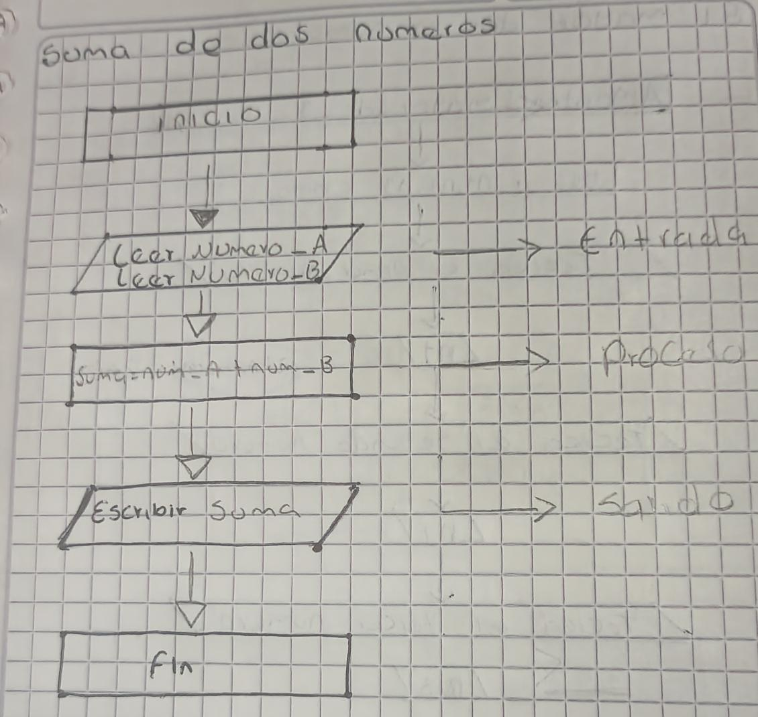

* Algoritmo pará saber el mayor de 3 numero

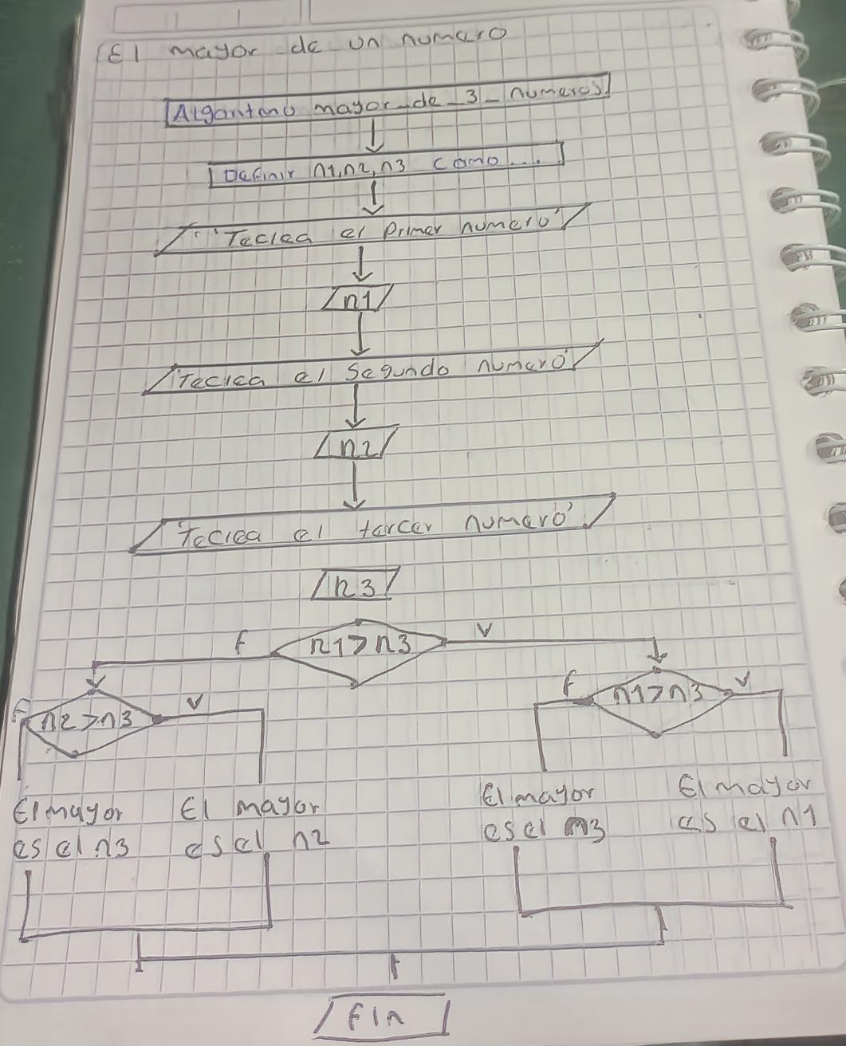

* Algoritmo para calcular el factorial de un número

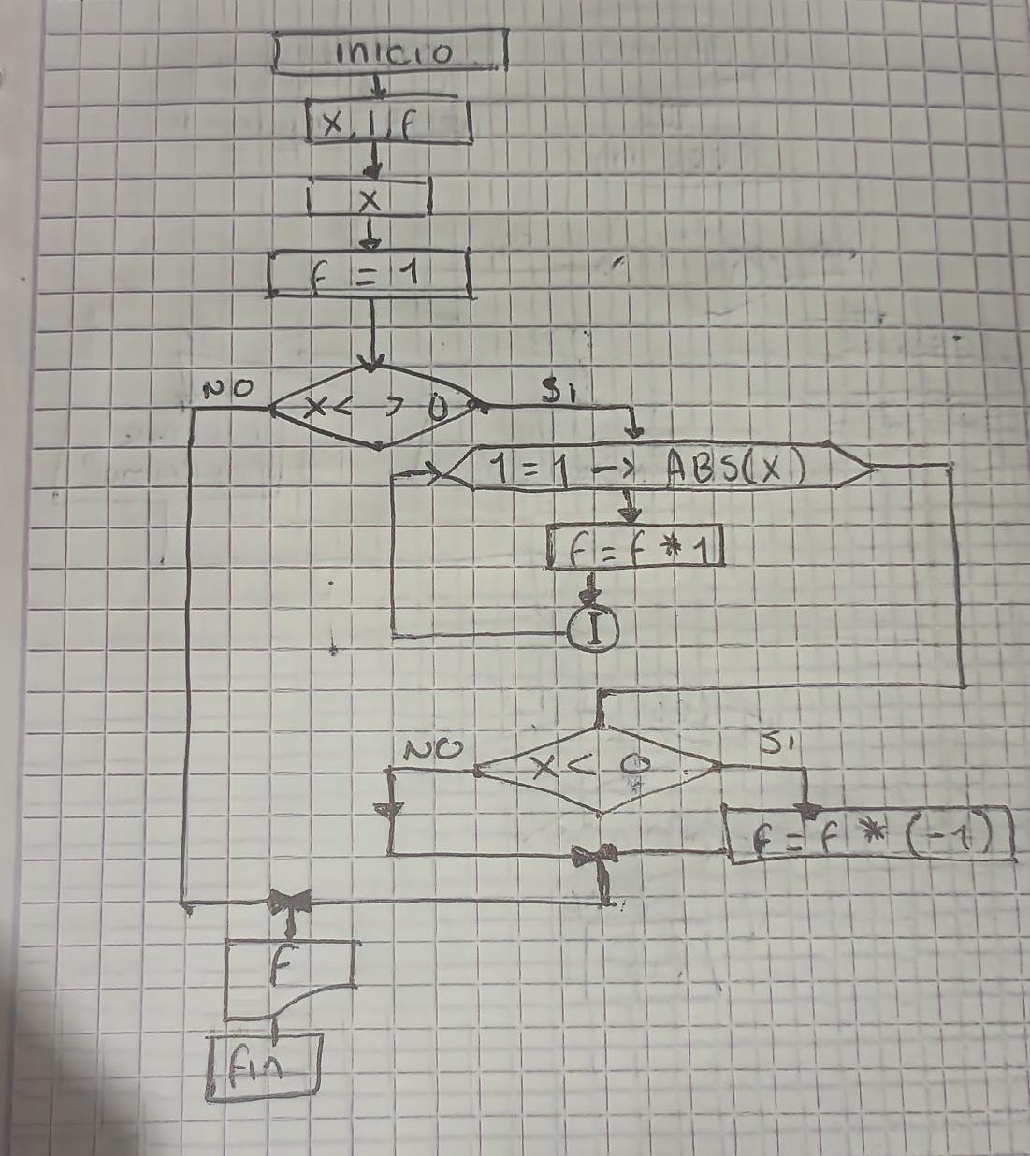

* Algoritmo para verificar si un número es primo

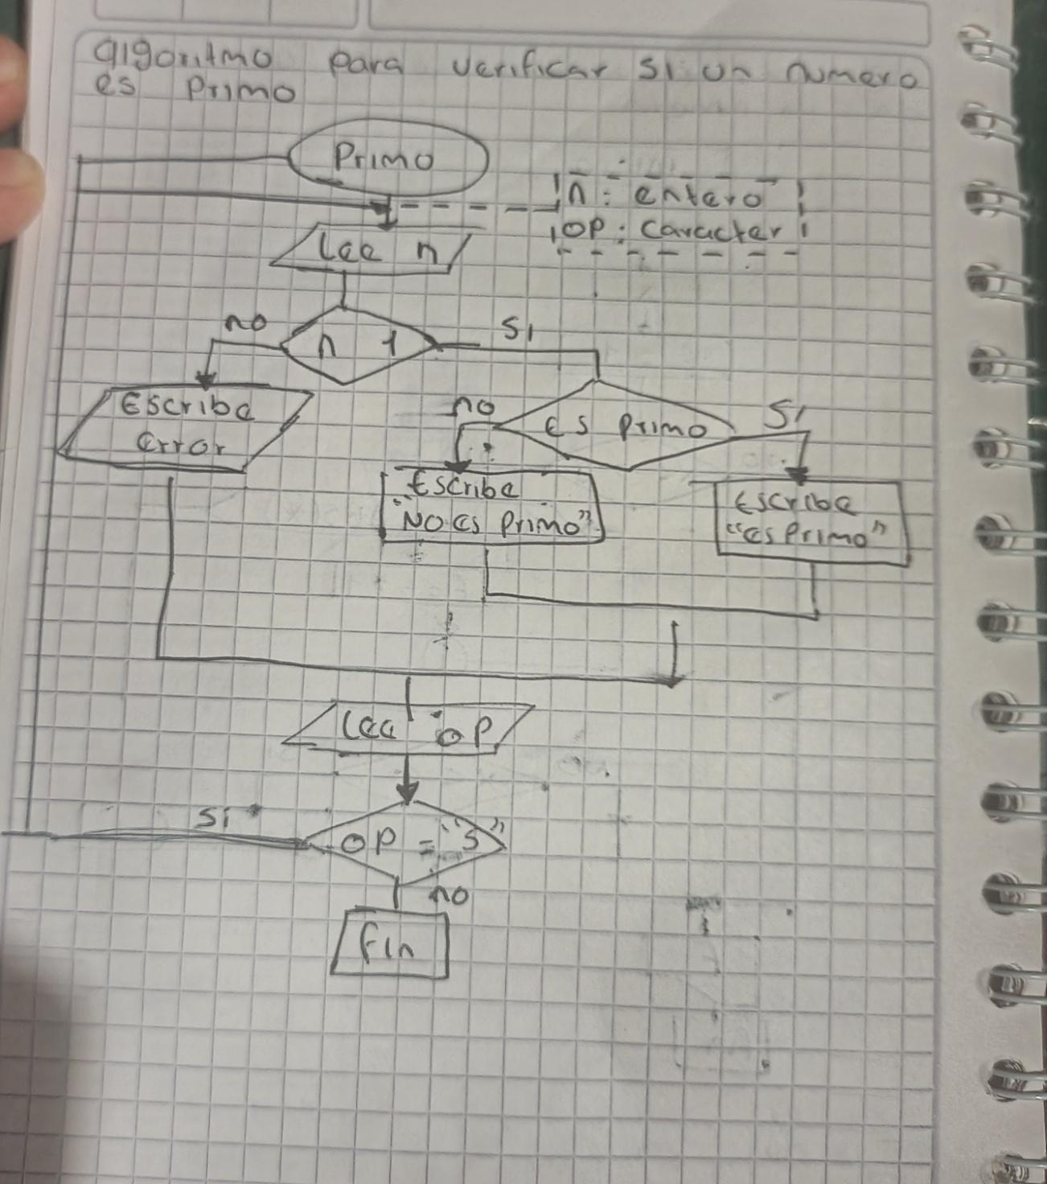

* Algoritmo para convertir Celsius a Fahrenheit

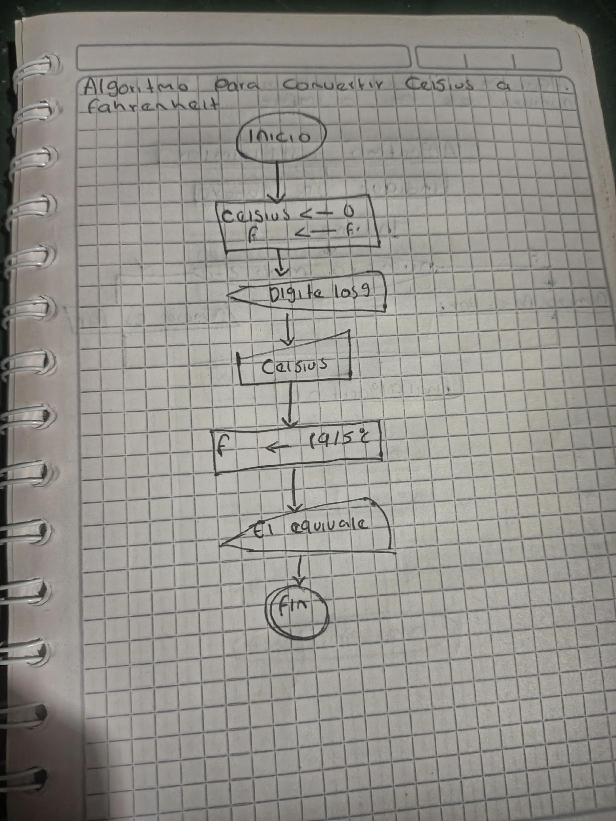

* Algoritmo para determinar si un número es par o impar

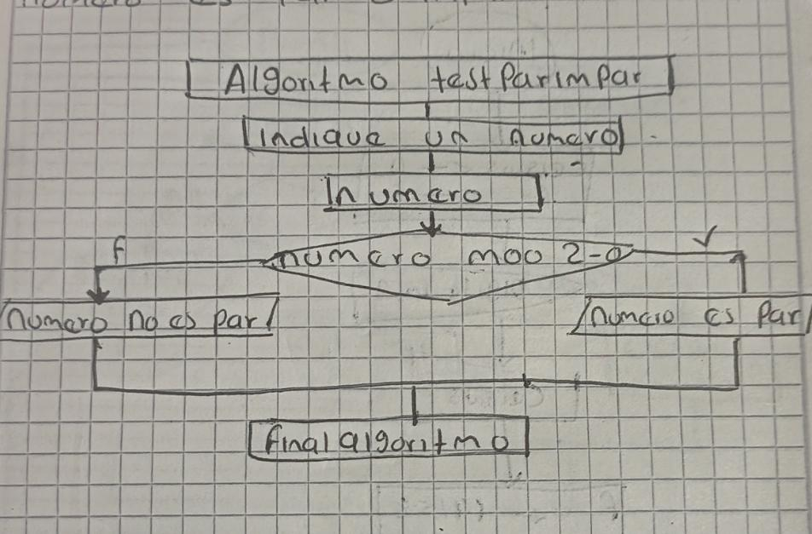

* Algoritmo para calcular el área de un triángulo

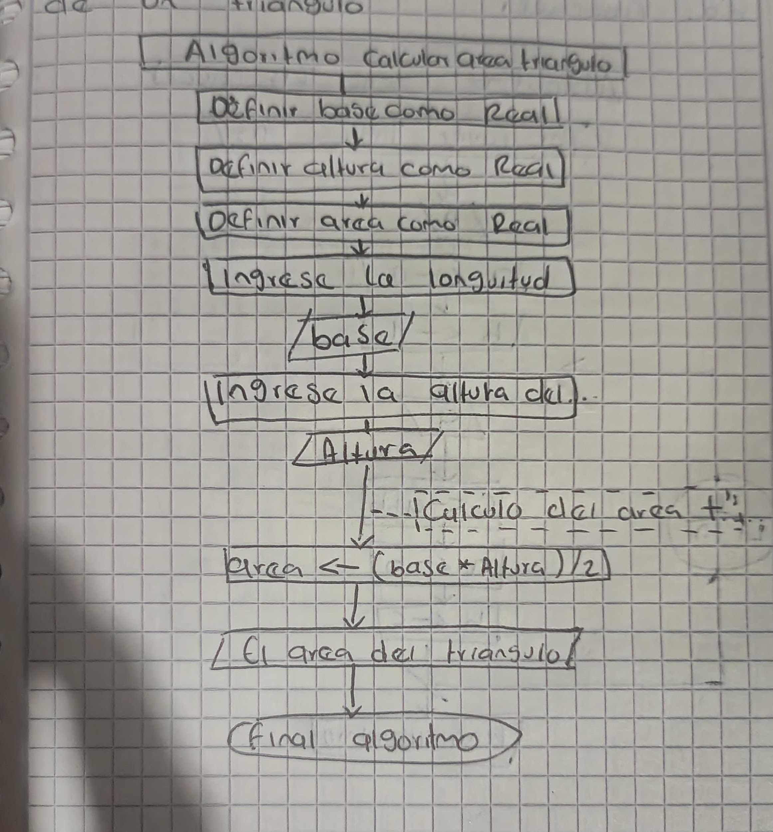

* Algoritmo para generar la serie de Fibonacci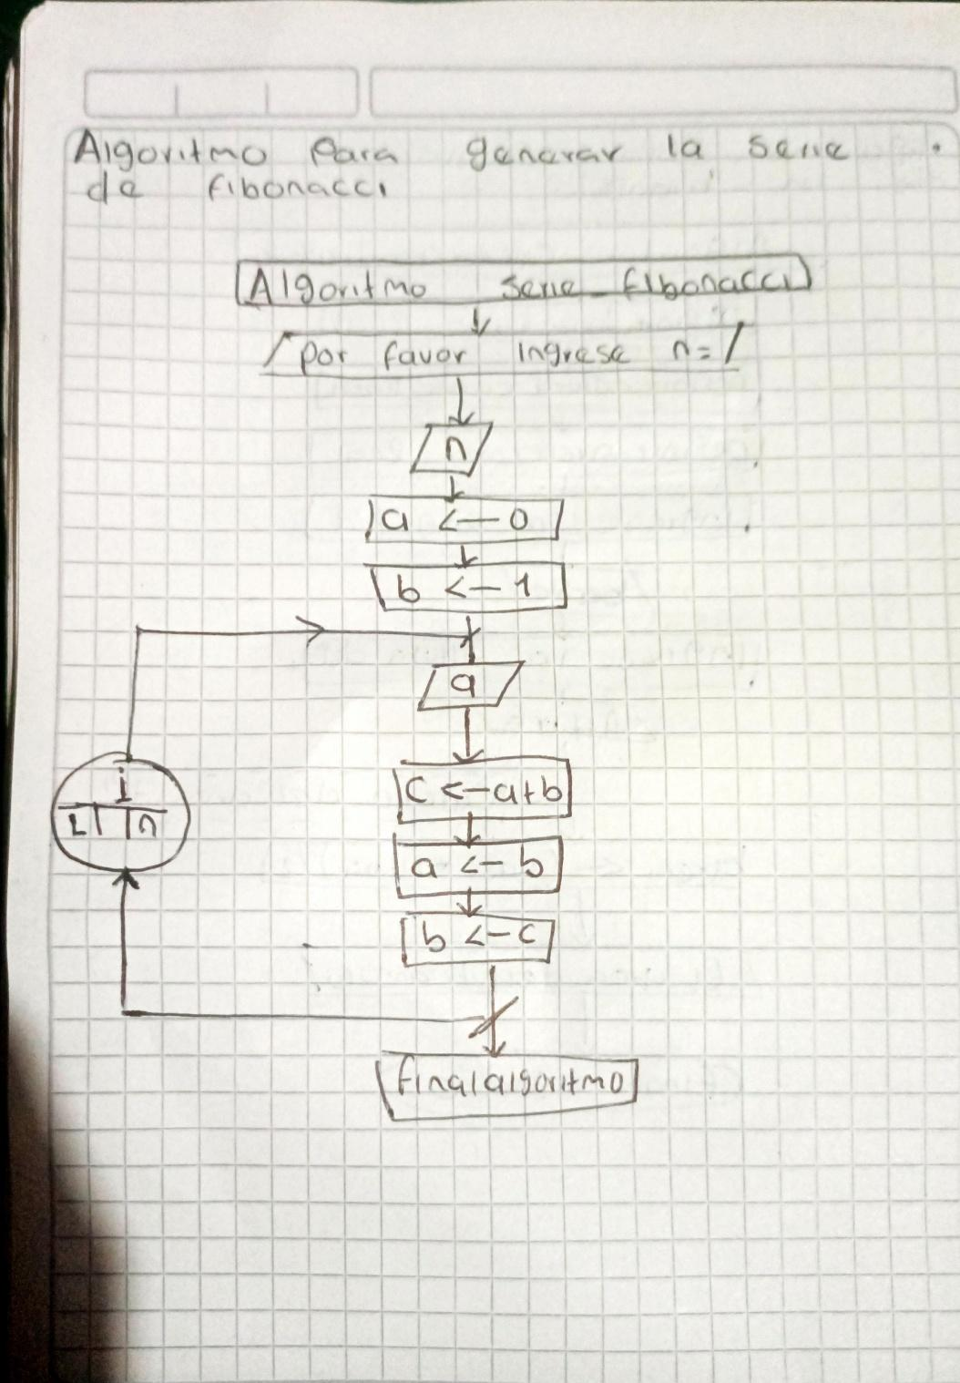
* Algoritmo para generar tabla de multiplicar

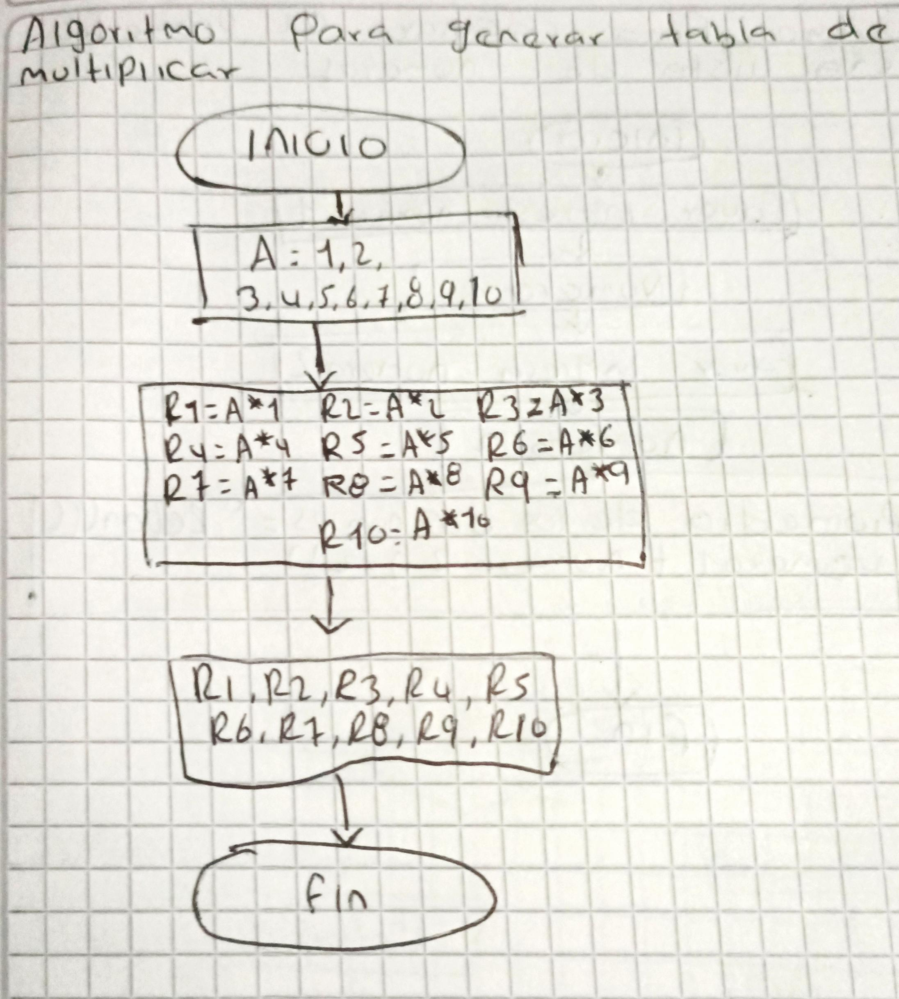

* Algoritmo para calcular el promedio de una lista de números

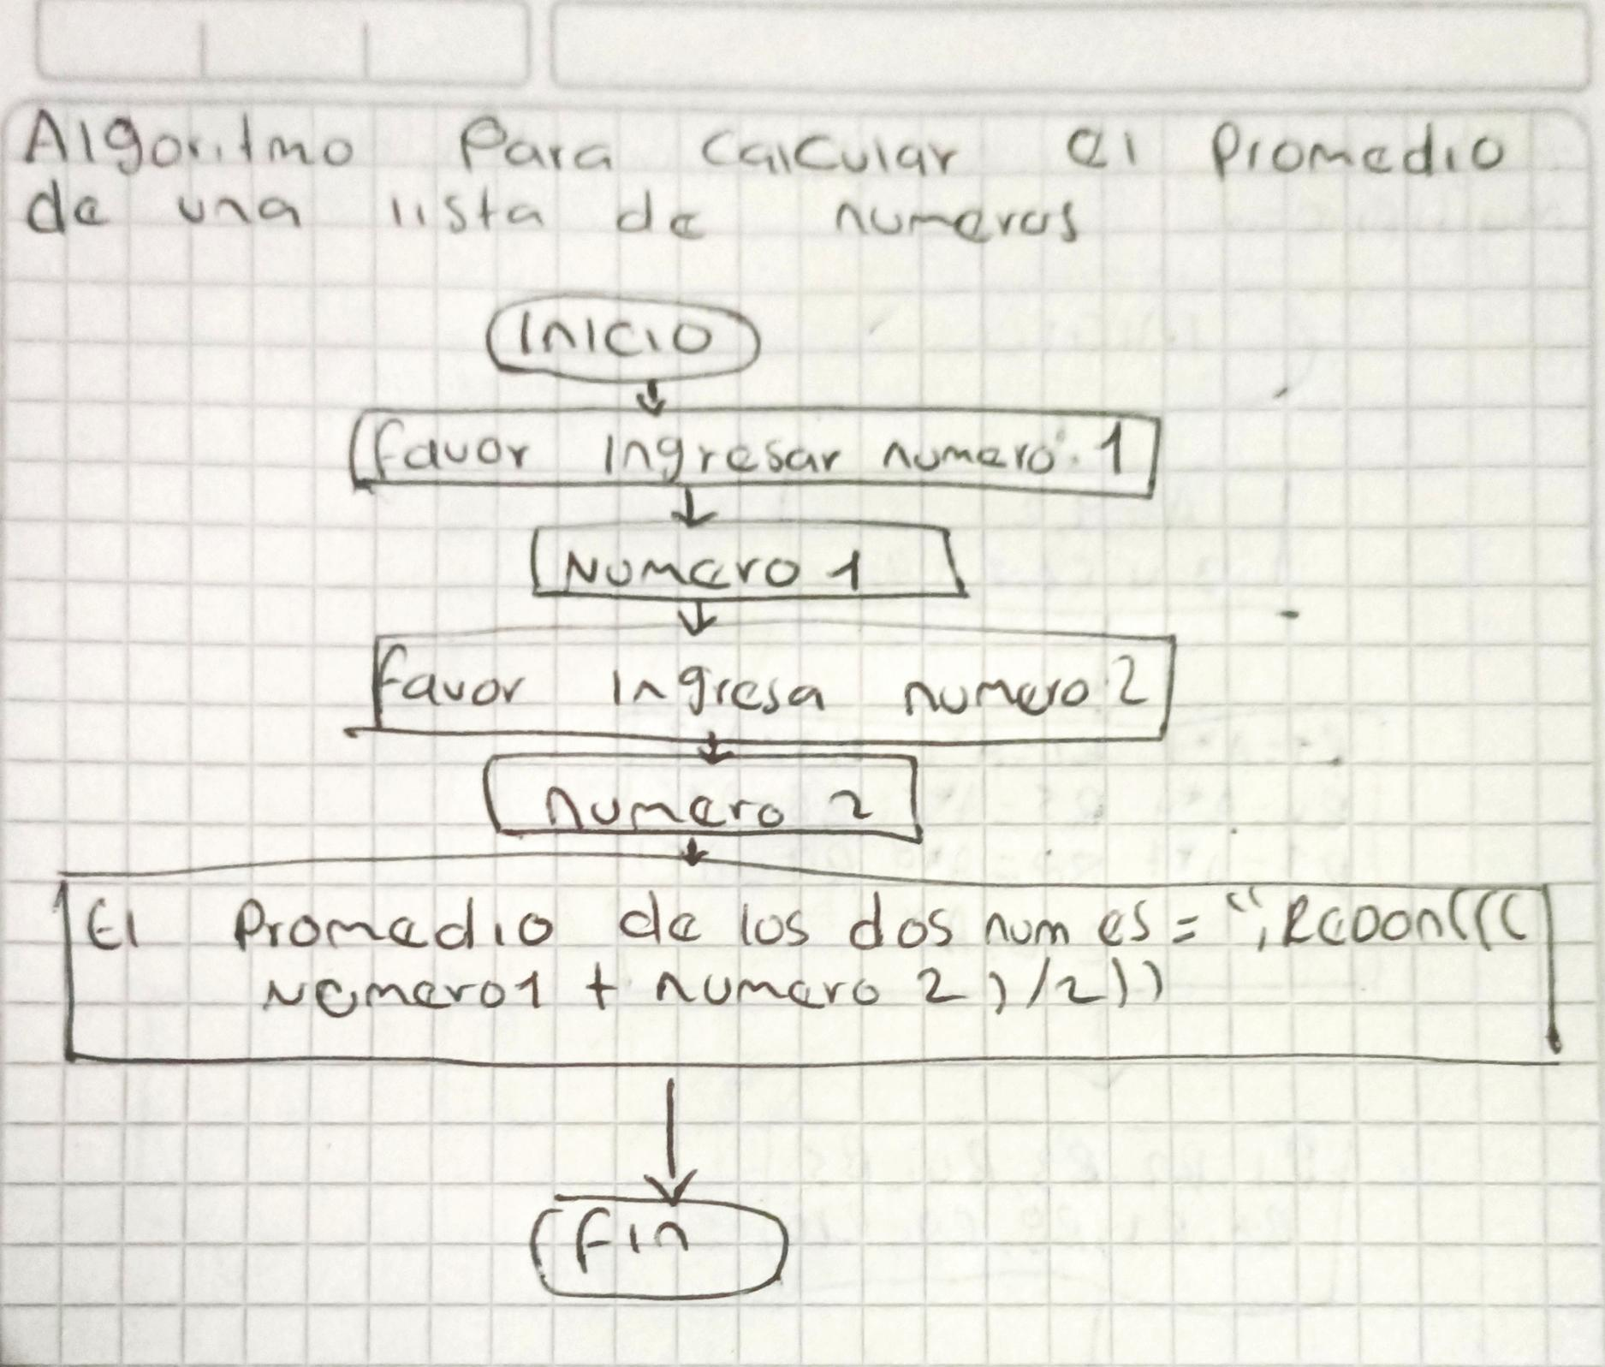

* Algoritmo para calcular el área de un círculo

